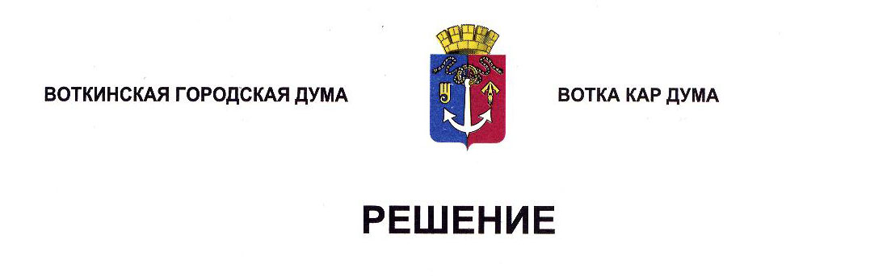

От 25 декабря 2024 года № 449-РП

О приостановке действия отдельных

положений муниципальных правовых

актов в 2025, 2026 и 2027 годах

Руководствуясь Бюджетным кодексом Российской Федерации, Федеральным законом от 06.10.2003 № 131-ФЗ «Об общих принципах организации местного самоуправления в Российской Федерации», [Уставом](consultantplus://offline/ref=4B92CE918BDED26273AB434B770628E2908C7ED8F0CF47DB659C82A97C1C698D77A22512802F3A7A63D3F34C607B4CC554F7B5C816BE2DB67602AA39GC1AL) муниципального образования «Город Воткинск», Дума решает:

1. Приостановить на 2025, 2026 и 2027 годы действие [частей 7](consultantplus://offline/ref=4B92CE918BDED26273AB434B770628E2908C7ED8F0CF40D46F9382A97C1C698D77A22512802F3A7A64D9A21C2225159511BCB9CB09A22CB6G61BL) и [8 статьи 20](consultantplus://offline/ref=4B92CE918BDED26273AB434B770628E2908C7ED8F0CF40D46F9382A97C1C698D77A22512802F3A7A6BD9A21C2225159511BCB9CB09A22CB6G61BL) Положения «О статусе депутата Воткинской городской Думы», утвержденного Решением Воткинской городской Думы от 29 ноября 2006 года N 166.

2. Настоящее Решение обнародовать в сетевом издании «Официальные документы муниципального образования «Город Воткинск».

Председатель Воткинской

городской Думы А.Д. Пищиков